Anmeldeformular
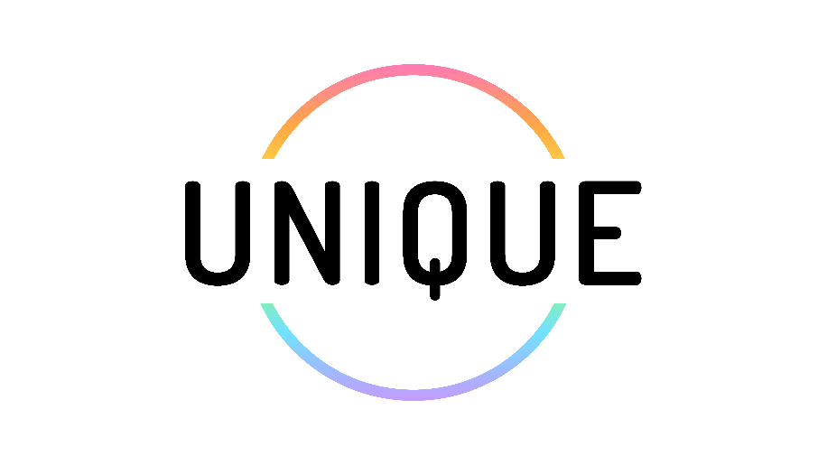

“Sensibilisierung von Lehrkräften für LGBTQIA+ und Impulse für mehr Inklusion und Diversität in der Bildung”

Mit dem Anmeldeformular erhalten Sie wichtige Daten über die Teilnehmenden, wie z. B. Name, berufliche Funktion, Kontaktdaten und alle anderen für den Workshop relevanten Informationen.

Anmeldeformular für die UNIQUE Schulung

Dies ist eine anpassbare Vorlage für ein Anmeldeformular. Passen Sie die erforderlichen Feldern an. Machen Sie eine Kopie und fügen Sie bei Bedarf spezifische Workshop-/Schulungsdetails hinzu, wie z. B. Datum, Uhrzeit, Ort oder Anforderungen.

Workshop für eine LGBTQIA+-inklusive Lernumgebung in Bildungseinrichtungen
Datum:
Zeit:
Veranstaltungsort:

Name & Vorname:
E-mail:
Organisation:
An welchen Tagen werden Sie teilnehmen?
- Tag 1
- Tag 2
- Tag 3

Ernährungseinschränkungen
- Keine
- Vegetarisch
- Vegan
- Kosher
- Gluten-frei
- Andere:

Mir ist bekannt, dass meine Daten ausschließlich für diesen Projektzweck verwendet werden.
- Ja

